

**Bericht WM 886 Spannungen messen**

**SIN2Y-Verfahren**

# Messung von Eigenspannungen (sin2y-Verfahren)

Für die experimentelle Bestimmung von Eigenspannungen stehen verschiedenste zerstörende und zerstörungsfreie Messverfahren zur Verfügung. Die wichtigste zerstörungsfreie Methode stellen die röntgenographischen Messverfahren dar. Zu dieser Gruppe gehört auch das im Rahmen dieses Versuchs vorgestellte sin2y-Verfahren.

Spannungen 1. Art führen zu einer elastischen Verzerrung der Elementarzelle. Ändert sich der Netzebenenabstand aufgrund einer am Gitter wirkenden Kraft von D0 nach D, so führt dies zu einer Veränderung der Lage der Interferenzlinie, wie Bild 3  verdeutlicht.

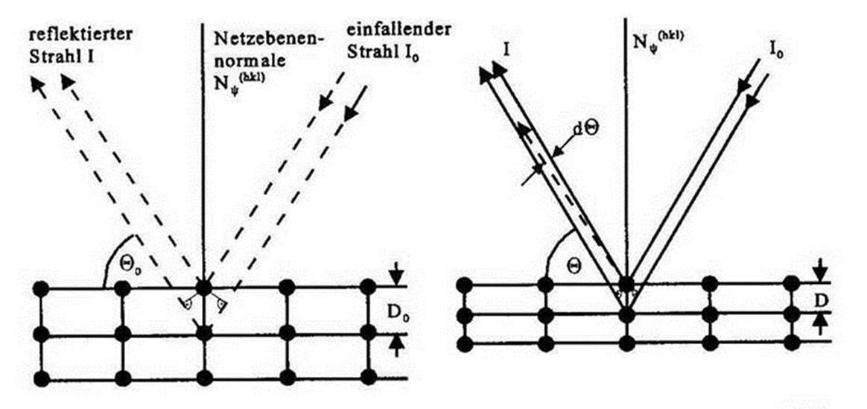

|  |
| --- |
| Bild 3: Braggsche Reflexion an einem spannungsfreien (links) und einem verspannten Gitter (rechts) |

Da die Eindringtiefe der Röntgenstrahlung gering ist (ca. 10-20 µm, abhängig von Material und verwendeter Strahlung), werden nur oberflächennahe Bereiche der Probe erfasst. Eine eventuell vorhande z-Komponente des Spannungstensors geht an der Oberfläche mangels einer Einspannung immer gegen null. Das heißt, man misst unter der Voraussetzung, dass im erfassten Probenvolumen keine z-Spannungs-komponente vorhanden ist, einen zweiachsigen (ebenen) Spannungs­zustand in der Probenoberfläche.

Bild 4 erläutert die Aufnahmetechnik bei der röntgenographischen Spannungs-messung. Während bei der Diffraktometer-aufnahme in üblicher Strahlgeometrie nur Netzebenen zur Reflexion kommen, die parallel zur Probenoberfläche liegen,  erreicht man durch eine Kippung der Probe um den Winkel y, dass bei der Spannungsmessung auch solche Netzebenen reflektieren, die nicht parallel zur Oberfläche orientiert sind.

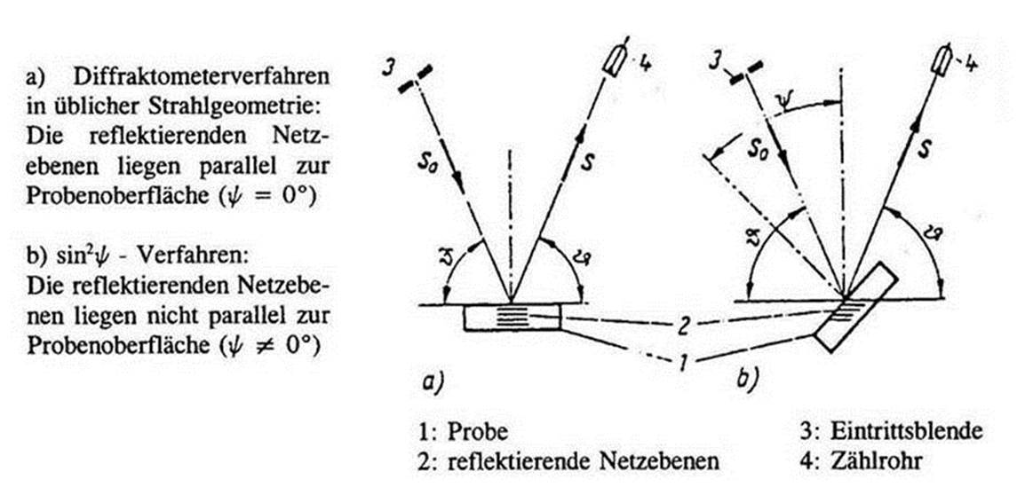

|  |
| --- |
| Bild 4: Aufnahmetechnik bei der röntgenographischen Spannungsmessung |

Bei der Untersuchung polykristalliner Werkstoffe werden mehrere Kristallite vom Primärstrahl erfasst. Misst man in unterschiedlichen Richtungen y einer Probe, so erhält man die Intensität von Netzebenen unterschiedlicher Orientierung, die bei Anliegen einer Spannung unterschiedliche Netzebenenabstände D aufweisen. Es ergibt sich ein Interferenzkegel, wie in Bild 5 dargestellt.

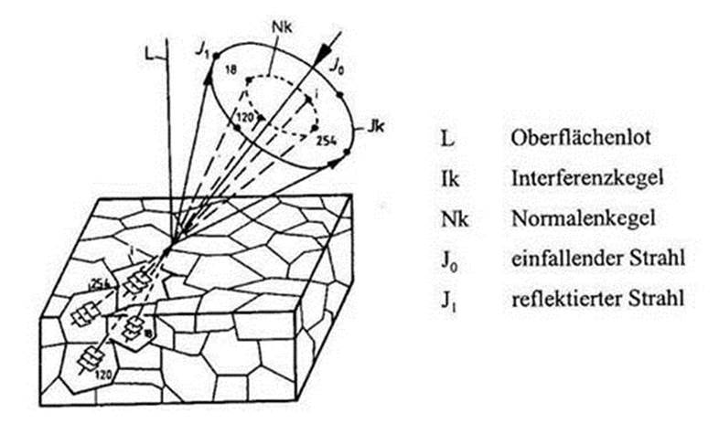

Bild 5: Entstehung des Interferenzkegels in vielkristallinen Werkstoffen

Für die Bestimmung der Spannung im Festkörper ist die Verknüpfung der gemessen­en Gitterdehnung mit elastizitätstheoretischen Gesichtspunkten notwendig.

Legt man das in Bild 6 dargestellte Koordinatensystem mit den Winkeln j und y zugrunde, so lautet die Beziehung zwischen der gemessenen Dehnung ej,y und den oberflächenparallelen Hauptspannungen s1 und s2 sowie den Hauptdehnungen e1, e2 und e3:



Die Verknüpfung der Hauptdehnungen mit den Hauptspannungen ist durch das Hookesche Gesetz gegeben:

,   ,   

Damit lässt sich Gleichung 1 schreiben als



Durch Einführung der Voigtschen Elastizitätskonstanten

,    

Erhält man die Grundgleichung der röntgenographischen Verfahren zur Ermittlung elastischer Spannungen in ihrer gebräuchlichsten Darstellung:



mit .

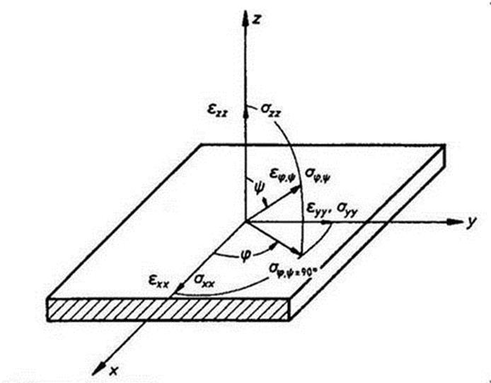

Bild 6: Definition des Koordinatensystems mit den Winkeln j und y

Die Bestimmung des ebenen Spannungszustandes ist somit auf die Ermittlung der Gitterdehnung ej, y zurückgeführt, welche mittels der Änderung der Interferenzlinien­lagen gemessen werden kann. Gleichung 5 lässt sich als Geradengleichung auffassen. Trägt man die elastischen Dehnungen für j = konst. als Funktion von sin2y auf, so ergibt sich eine Gerade, deren Steigung proportional zur im Azimut j wirksamen Spannungskomponente sj ist und deren Ordinatenabschnitt von der Summe der Hauptspannungen in der Oberfläche bestimmt wird (Bild 7). Zur Separation der Hauptspannungen in der Oberfläche ist es notwendig, in mindestens drei verschiedenen j-Richtungen zu messen.

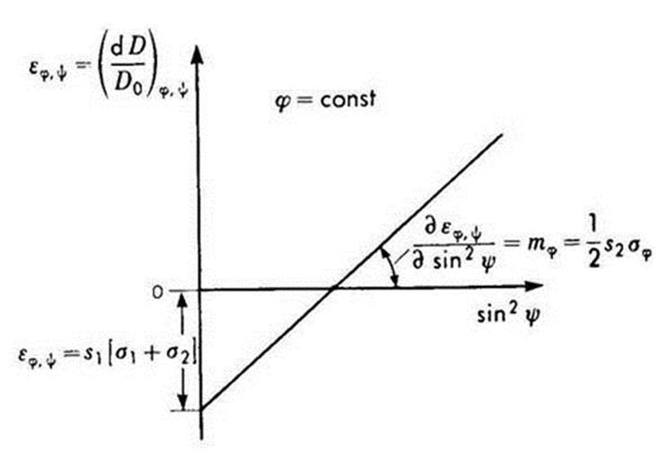

Bild 7: Dehnungsverteilung in der Azimutebene j = konst. eines ebenen, oberflächen-parallelen Spannungs-zustandes

# Aufgabenstellung

An einer laserstrahlgehärteten Probe sind die Spannungskomponenten parallel und senkrecht zur Vorschubrichtung des Lasers röntgenographisch zu messen. Die Auswertung erfolgt mit Hilfe der sin2y-Auftragung.

# Quellenverzeichnis

Int_ Nasser Kanani

<http://de.stresstechgroup.com/content/de/1041/1671/Barkhausenrauschen%20Analyse.html>

[Praktikumsanleitung Versuch - Lehrstuhl Metallische Werkstoffe](http://www.metalle.uni-bayreuth.de/de/download/teaching_downloads/Prakt_Materialcharakterisierung_H4a/Prakt_H4a__Eigenspannungsmessung.doc)

<http://www.mat-tec.ch/de/services/eigenspannungen.html>

<https://www.psi.ch/sinq/poldi/>

<http://wiap.ch/Diverse%20Sprachen/Deutsch/1.%20Ingalt%2000/Inhalt%2000.htm>

Wikipedia NDE

<http://stressvision.com/>